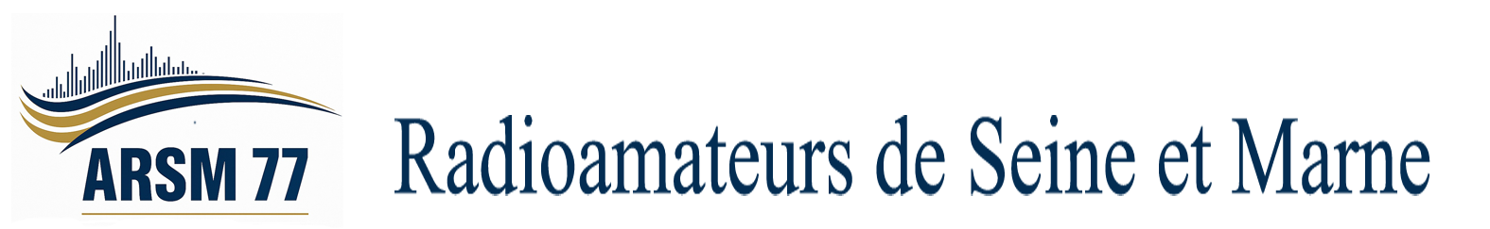
ASSEMBLEE GENERALE ORDINAIRE A.R.S.M 2026
(CLÔTURE DE L’EXERCICE 2025)

Cet envoi tient lieu de convocation à l’Assemblée Générale Ordinaire pour les membres de l'A.R.S.M, association en partenariat avec le Réseau des Emetteurs Français, pour tous les YL, OM, Radio écouteurs, et Radioclub du département.
L’Assemblée générale est un moment privilégié et convivial pour une rencontre entre copains.

L’assemblée générale aura lieu le dimanche 22 mars 2026 à 10h30
Au restaurant l’HIBISKUS de La Rochette
11 Rue Benjamin Franklin, 77000 La Rochette

ACCUEIL autour d’un café offert par l'ARSM et pointage des arrivants à partir de 10h00
ORDRE DU JOUR
- Rapports moral et financier suivis des votes.
- Election du CA et du bureau
- Réponses aux questions de l’assemblée
- Remise de récompenses et distinctions aux radioamateurs actifs de notre département (concours, QSO départemental, mérite départemental).

ANIMATIONS
- Présentation technique ou associative
- Tirage de la première souscription
- Distribution des QSL
- Tirage de la deuxième souscription au cours du repas.

POT DE L'AMITIÉ OFFERT PAR L’ARSM 77
Afin de prévoir votre participation, ayez la courtoisie de prévenir de votre présence à l’AG et à son pot de l’amitié Pierre Pitteloud (F4GMW), par courriel à pierre.pitteloud@free.fr. Ceci dans le seul but de faciliter l’organisation.
REPAS
L’ARSM prend à sa charge 20 € pour chacun des repas.
Le prix du repas revient ainsi à 15 € par personne.

Café d'accueil et une viennoiserie par personne à partir de 09.30 heure

Apéritif
Soupe champenoise avec gâteaux apéritifs servit au bar
Entrée
Foie gras maison et sa compote d’oignons
Plat
Dos de cabillaud accompagné de légumes de saison
ou
Blanc de poulet accompagné de légumes de saison
Dessert
Pain perdu brioché au caramel beurre salé maison
ou
Assiette de Brie

Vin blanc et rouge – Eau Minérale

Merci de noter votre choix de plats sur le bon de réservation ou dans votre mail de confirmation.
CONDITIONS DE PARTICIPATION ACTIVE À L’AG
Seuls les membres à jour de cotisation à l’ARSM 77 peuvent participer aux votes. Si vous ne pouvez-vous rendre à l’AG, confiez votre pouvoir à une personne qui vous représentera. Le pouvoir sera présenté avant l’ouverture de l’AG. Les invités ne peuvent participer qu’à titre consultatif exclusivement, mais n’hésitez pas à venir vous renseigner, nous consulter ou nous conseiller.

CONDITION DE CANDIDATURE AU CONSEIL D’ADMINISTRATION
Vous souhaitez être candidat, remplissez le bulletin ci-joint et envoyez-le avant le 20 mars 2026. Vous pourrez également vous déclarer lors de l’AG.
Les candidats devront être à jour de la cotisation départementale. N’hésitez pas à venir nous rejoindre, l’avenir de votre association vous appartient. Venez participer activement à son fonctionnement.

CONDITIONS DE LA SOUSCRIPTION
Auront lieu un tirage doté de nombreux lots, pour l’ensemble des participants à cette souscription puis un second tirage pour les participants au repas. Il est joint à cet envoi une planche de 24 billets sans talon. Le prix du billet de souscription est fixé à 1€ l’unité. Même si vous ne pouvez-vous joindre à nous, aidez l’ARSM 77 dans ses projets d’activité par votre participation. Choisissez le nombre de billets souhaités. Vous pouvez également en imprimer depuis le site internet de l’ARSM 77. Indiquez sur les billets vos : nom, prénom et indicatif et envoyez-les à F4GMW 30 rue de Boissise -Pringy 77310 (après les avoir séparés) accompagnés de votre chèque à l’ordre de l’ARSM 77 avant l’AG. Tout lot non réclamé au bout d’un an ne sera plus distribué, la liste des gagnants des lots non distribués sera publiée sur le site de l’ARSM77. Tout OM présent à l’AG recevra gracieusement un billet.

